# BAB III

# METODE PENELITIAN

# Pendekatan Penelitian

# Penelitian ini menggunakan pendekatan kualitatif, yang berarti prosedur penelitian akan menghasilkan data deskriptif seperti perilaku dan ucapan subjek yang dapat di amati. Menurut Mardawani (2020:8), penelitian kualitatif, yang didasarkan pada tradisi post-positivisme, mencerminkan suatu proses penelitian yang bertujuan memahami fenomena sosial atau masalah manusia melalui penyelidikan yang mengikuti suatu metodologi penelitian tertentu dan meneliti pemikiran manusia. Sementara itu Sugiyono (2019:17), menyatakan bahwa metode penelitian kualitatif sering disebut metode naturalistik karena penelitian nya dilakukan dengan kondisi yang ilmiah *(natural setting)* disebut juga sebagai metode etnografi, karena pada awalnya metode ini banyak digunakan untuk penelitian bidang antropologi budaya, disebut juga metode penelitian kualitatif karena data yang dikumpulkan lebih bersifat kualitatif

# Menurut perspektif diatas, pendekatan kualitatif digunakan untuk mengeksplorasi kondisi sosial tertentu tanpa menggunakan analisis statistik. Dalam penelitian ini, pendekatan kualitatif digunakan untuk memperoleh data yang mendalam tentang fenomena alamiah. Pendekatan ini juga digunakan untuk mendeskripsikan fenomena alamiah serta mendapatkan informasi yang signifikan

1. **Metode dan Bentuk Penelitian**

**1. Metode Penelitian**

Metode adalah alat atau cara penting yang digunakan seseorang untuk mencapai tujuan karena memungkinkan penelitian dilakukan secara tepat, cepat, dan akurat. Menurut Sugiyono (2015:2) “metode penelitian pada dasarnya merupakan cara ilmiah untuk mendapatkan data dengan tujuan dan kegunaan tertentu”.

Penelitian dapat di definisikan pada relavansi dan fenomena yang terjadi di lingkungan alami tanpa rekayasa atau berlangsung secara ilmiah. Peneliti memilih metode penelitian kualitatif karena ingin menggambarkan keadaan sebenarnya tentang Analisis Dampak Pembelajaran PPKn Terhadap Kesadaran Menaati Tata Tertib Sekolah Siswa di SMPN 5 Ketungau Hilir Tahun Ajaran 2023/2024.

1. **Bentuk Penelitian**

Selain diharapkan dapat menerapkan metode penelitian yang tepat, penelitian juga diharapkan dapat memilih bentuk penelitian yang tepat. Dalam penelitian ini, bentuk penelitian yang digunakan adalah penelitian deskriptif.

a. pengertian deskriftif

Penelitian deskriptif adalah jenis penelitian yang digunakan untuk"menggambarkan" suatu keadaan, subjek, perilaku, atau fenomena. Ini digunakan untuk menjawab pertanyaan tentang siapa, apa, kapan, dimana, dan bagaimana hubungannya dengan pertanyaan atau masalah penelitian tertentu. Menurut Suryabrata (2015: 75). Metode deskriptif adalah untuk membuat pencandraan deskripsi secara sistematis, faktual, dan akurat mengenai fakta-fakta dan sifat-sifat populasi atau daerah tertentu.Penelitian deskriptif tidak cocok dengan definisi metodologi penelitian kualitatif atau Kuantatif, tetapi sebaliknya dapat memanfaatkan unsur-unsur keduanya, seringkali dalam penelitian yang sama. Penelitian ini bertujuan untuk mengumpulkan informasi kuantitatif untuk menganalisis secara statistik subjek tertentu. Deskripsi penelitian digunakan untuk melihat dan menjelaskan subjek atau masalah penelitian tanpa mempengaruhi atau mengubah variable.

b. Karakteristik Penelitian Deskriptif

Dalam penelitian kualitatif, terdapat sejumlah ciri khas yang dapat diterapkan oleh peneliti. Jenis penelitian yang diterapkan dalam studi ini adalah kualitatif deskriptif. Penelitian kualitatif deskriptif adalah suatu pendekatan yang bermanfaat untuk memberikan gambaran mendalam terhadap objek penelitian, dengan mengumpulkan data sebagaimana adanya.

Karakteristik penelitian deskriptif menurut Abdullah (2017:8) sebagai berikut:

1. Fokus pada penyelesaian masalah aktual atau permasalahan yang tengah dihadapi pada saat ini.
2. Data yang terkumpul disusun dan dijelaskan sebelum kemudian dianalisis menggunakan teknik analisis.
3. Menyampaikan secara rinci setiap tahapan penelitian.
4. Mendeskripsikan metode pengumpulan data.

c. Langkah-Langkah Penelitian Deskriptif

Adapun proses penelitian deskriptif menurut Abdullah (2017:9) dapat dilakukan langkah-langkah sebagai berikut:

1. Merumuskan pernyataan masalah secara tegas (mengenali, memilih, dan merinci permasalahan).
2. Mengidentifikasi informasi yang diperlukan untuk menyelesaikan masalah (melakukan pencarian literatur atau studi pustaka).
3. Menyusun tujuan penelitian dan menjelaskan manfaat dari penelitian tersebut.
4. Menetapkan asumsi, cakupan, dan batasan penelitian.
5. Membuat definisi dan klarifikasi istilah yang digunakan dalam penelitian
6. Menentukan sumber data yang akan digunakan.
7. Mengidentifikasi populasi target dan menetapkan metode pengambilan sampel yang dibutuhkan.
8. Merancang prosedur pengumpulan dan pengolahan data (pengurangan dan penyajian data).
9. Melakukan analisis data.
10. Menyusun laporan hasil penelitian.
11. **Data dan Sumber Data Penelitian**

**1. Data**

Data dari penelitian ini adalah kata-kata dan tindakan informasi serta tulisan-tulisan atau dokumen yang mengandung pernyataan informasi. Menurut Darmadi (2014:33), data adalah informasi empiris yang dikumpulkan oleh peneliti untuk memecahkan permasalahan atau merespon pertanyaan pertanyaan peneliti

**2. Sumber Data**

Dalam penelitian, "sumber data" merujuk pada subjek yang mengumpulkan data. Edi Riadi ( 2016:4) Sumber data adalah segala sesuatu yang dapat memberikan informasi mengenai data.

Untuk memperoleh data yang relavan dengan tujuan penelitian maka digunakan data-data sebagai berikut:

a. Data Primer yatu data yang diperoleh dari lokasi penelitian atau data yang bersumber dari informasi yang berkaitian dengan tujan penelitian. Data dikumpulkan sendiri oleh peneliti, data primer diambil dari observasi dan wawancara.

b. Data sekunder adalah data yang mendukung penelitian dan dapat diperoleh melalui jurnal, laporan, dan dokumentasi tentang hasil belajar siswa. Sumber data ini dapat berasal dari orang-orang seperti kepala sekolah, siswa, guru, dan siswa disekolah. Ini memperkuat keakuratan data yang dikumpulkan peneliti dan membantu dalam proses pengumpulannya.

# Teknik dan Alat Pengumpulan Data

# Teknik Pengumpulan Data

# Pengumpulan data berkenaan dengan ketepatan cara-cara yang digunakan untuk mengumpulkan data. Teknik pengumpulan data dalam penelitian ini adalah sebagai berikut:

# a. Teknik Observasi Langsung

Observasi langsung adalah suatu metode pengumpulan data secara langsung dimana peneliti langsung mengamati gejala-gejala yang di teliti dari suatu objek penelitian yang sudah dirancang. Creswell, J. W. (2018) mengatakan bahwa observasi langsung adalah teknik pengumpulan data yang dilakukan dengan melihat, mengamati, dan mencatat peristiwa yang terjadi secara langsung di lapangan tanpa mengganggu situasi atau keadaan yang diamati. Untuk mengamati kejadian yang digunakan, jenis pengamatan tertentu digunakan. Peneliti melihat siswa berbaris dan masuk ke kelas. Ini dilakukan untuk memastikan bahwa siswa mematuhi tata tertib sekolah.

b. Teknik Wawancara

Dalam pengumpulan data, teknik wawancara digunakan. Wawancara adalah proses tanya jawab sambil menatap muka antara pewawancara dan penanya dengan menggunakan panduan wawancara. Menurut Gunawan (2016:162) wawancara merupakan suatu kegiatan Tanya jawab dengan tatap ( *face to face* ) pewawancara (*interviewer*) dan yang diwawancarai (*interviewee*) tentang masalah yang diteliti, di mana pewawancara berusaha untuk mendapatkan perspektif, sikap, dan pola pikir dari yang diwawancarai yang berkaitan dengan masalah yang dibahas secara menyeluruh.

c. Teknik Studi Dokumentasi

Studi dokumentasi adalah metode pengumpulan bukti yang terkait dengan subjek penelitian. Studi dokumentasi juga dapat berarti pengumpulan dokumen, seperti tulisan, gambar, atau karya besar seseorang yang diperlukan sebagai sumber informasi tentang masalah penelitian. Contoh dokumen yang dikumpulkan termasuk foto, surat-surat, gambar, dan sebagainya. Teknik studi dokumentasi adalah proses pengumpulan data yang melibatkan analisis terhadap dokumen-dokumen seperti laporan, rekaman, catatan, atau materi tertulis lainnya, untuk memahami dan menginterpretasikan fenomena yang diamati dalam konteks penelitian.

2. Alat Pengumpulan Data

Instrumen penelitian adalah suatu alat yang digunakan mengukur fenomena alam maupun sosial yang dialami. Adapun alat pengumpulan data yang digunkan dalam penelitian ini adalah sebagai berikut.

a. Observasi Langsung

Observasi dilakukan dengan menggunkan panduanobservasi yang berisikan pertanyaan-pertanyaan yang telah disajikan dan amati oleh peneliti deengan cara berintraksi langsung dengan yang bersangkutan, tujuannya untuk mengetahui permasalahan dengan melakukan pengamatan secara langsung terhadap responden.

b. interview ( Wawancara)

Wawancara adalah sebuah dialog yang dilakukan oleh pewawancara untuk memperoleh informasi dari terwawancara. Wawancara yang digunakan dalam penelitian ini adalah wawancara terstruktur, wawancara ini ditujukan kepada guru dan siswa SMP Negeri 5 Ketungau Hilir.

c. Dokumentasi

Dokumen yang dimaksud dalam penelitian ini adalah daftar dokumen yang dapat mendukung hasil penelitian dan berfungsi untuk memperkuat dan mendukung penelitian yang telah dilakukan di lapangan. Foto-foto dari proses penelitian merupakan bukti dari dokumen tersebut.

1. **Keabsahan data**

Proses pengujian keabsahan data diperlukan untuk memastikan bahwa data yang diperoleh adalah akurat dan objektif. Menurut Sugiyono (2022:364), terdapat empat metode yang dapat digunakan peneliti untuk menguji keabsahan data, yaitu:

1. Uji *kredibility*

Dimungkinkan untuk menguji kredibilitas atau kredibilitas data hasil penelitian kualitatif dengan memperpanjang pengamatan, meningkatkan ketekunan penelitian, berbicara dengan teman sejawat, menganalisis kasus negatif, dan melakukan pemeriksaan anggota.

1. Uji *transferability*

Dalam penelitian kualitatif, validitas eksternal diperlukan. Peneliti harus memberikan laporan yang rinci, jelas, sistematis, dan dapat dipercaya saat melakukan penelitian supaya orang lain dapat memahami dan menerapkan temuan tersebut. Demikian maka pembaca dapat menjadi jelas atas penelitian tersebut di tempat lain. Sugiyono ( 2014:276)

1. Uji *Depenability*

Sugiyono (2022:372) menjelaskan bahwa dalam penelitian kualitatif, uji depenabilitas dilakukan melalui audit menyeluruh terhadap seluruh proses penelitian. Terkadang, ada kasus di mana peneliti memperoleh data tanpa melibatkan diri dalam proses penelitian lapangan. Jika proses penelitian tidak dilakukan tetapi data telah diperoleh, maka penelitian tersebut tidak dapat dianggap reliabel atau depenabel. Oleh karena itu, pengujian depenabilitas dilakukan dengan melakukan audit terhadap keseluruhan proses penelitian. Untuk memastikan bahwa data yang diperoleh dari lokasi penelitian benar-benar ada, peneliti melakukan pemeriksaan kembali.

1. Uji *konfimability*

Untuk memastikan bahwa peneliti telah memenuhi standar konfimability, uji dependability dan uji konfimability dapat dilakukan bersama-sama dalam penelitian kualitatif. Dalam studi ini, jangan sampai proses tidak ada melainkan membuahkan hasil. Sugiyono (2014: 277).

1. **Teknik Analisis Data**

Teknik analisis data adalah serangkaian langkah yang dilakukan untuk mengolah data yang dikumpulkan dalam penelitian menjadi informasi yang bermakna. Ini melibatkan tahap pengkodean, pengelompokan, pengklasifikasian, dan interpretasi data menggunakan metode analisis yang relevan dengan tujuan penelitian. Menurut Sugiyono (2016:244), Analisis data merupakan langkah sistematis dalam mencari dan menyusun data yang diperoleh dari hasil wawancara, catatan lapangan, dan dokumentasi. Agar data dapat dipahami dengan mudah oleh peneliti dan orang lain, proses ini melibatkan organisasi data ke dalam kategori, penjabaran menjadi unit-unit, sintesa, penyusunan pola, dan pengambilan kesimpulan pemberian kompensasi dan hukuman yang sesuai.

Mardawani (2020:63) menyatakan juga menyatakan pendapatnya bahwa analisis data kualitatif melibatkan langkah-langkah sistematis dalam mencari dan menyusun data yang diperoleh dari hasil wawancara, pengamatan, catatan lapangan, dan dokumentasi. Agar data dapat dipahami dengan mudah oleh peneliti dan orang lain, proses ini melibatkan pengorganisasian data ke dalam kategori, penjabaran menjadi unit-unit, sintesis, penyusunan pola, pemilihan elemen penting untuk dipelajari, dan penyusunan kesimpulan. Berikut ini adalah jadwal analisis data yang disajikan oleh penulis untuk memberikan pemahaman yang lebih baik tentang metode analisis data.

1. Analisis Data Sebelum di Lapangan

Sugiyono (2015: 245) peneliti kualitatif telah melakukan analisis data sebelum peneliti memasuki lapangan. Data pendahuluan, atau data sekunder, yang akan digunakan untuk menentukan fokus penelitian, dianalisis. Namun, fokus penelitian ini masih sementara dan akan berubah setelah peneliti masuk dan selama berada di lapangan.

1. Analisis selama di Lapangan model Miles and Huberman

Dalam penelitian kualitatif, analisis data dilakukan sepanjang proses pengumpulan data, bahkan setelah pengumpulan data selama periode waktu tertentu. Selama wawancara, peneliti menganalisis jawaban responden. Jika hasilnya belum memuaskan, peneliti akan melanjutkan pertanyaannya hingga data menjadi lebih dapat dipercaya.

Menurut Mardawani (2020: 65) analisis selama di lapangan sering dianggap sebagai proses analisis data yang sesungguhnya karena disini peneliti mulai secara nyata mencakup reduksi data, penyajian data, dan penarikan/verifikasi kesimpulan.

Berikut Gambar yang menunjukkan model interaktif analisis data model Miles and Huberman:

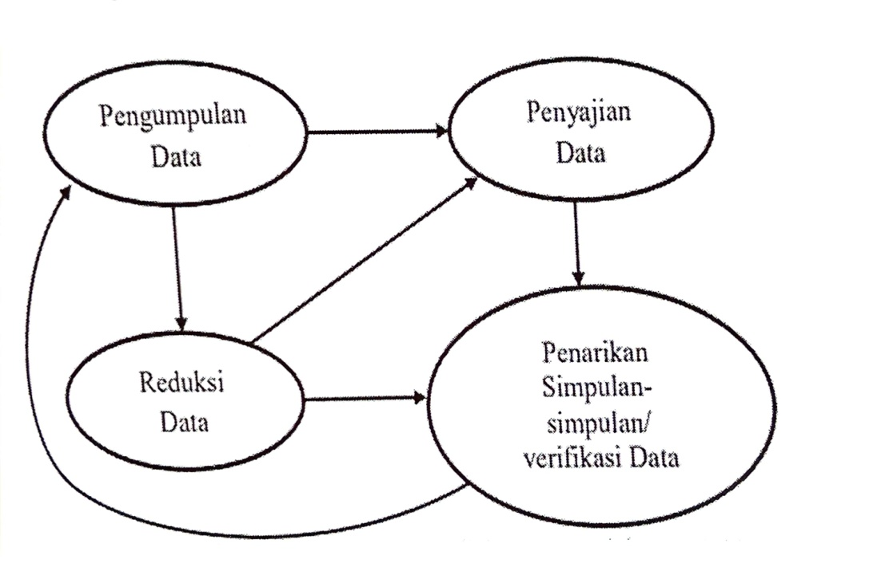

Gambar 3.1 Analisis data model Miles dan Huberman (Sugiyono, 2022:322). Langkah-langkah analisis data dalam penelitian kualitatif deskriptif adalah sebagai berikut:

1. Pengumpulan Data *( Data Collection)*

Peneliti mulai mengumpulkan data di lapangan dengan mencatat atau merekam interaksi lisan dan kegiatan guru dengan siswa selama proses pembelajaran. Sumber data yang dikumpulkan termasuk informasi dari lembar observasi, wawancara dengan peserta didik dan guru, dan dokumentasi dari penelitian itu sendiri

1. Reduksi Data *( Data Reducation)*

Selama proses ini, peneliti memilih atau memilih data untuk digunakan untuk menjawab masalah penelitian. Setiap peneliti yang bekerja untuk mereduksi data akan dipandu oleh tujuanyang akan dicapai.Hasil penelitian kualitatif adalah tujuan utama. Oleh karena itu,jika peneliti menemukan sesuatu yang dianggap asing, tidak dikenal, atau tidak memiliki pola, hal itu harus menjadi fokus peneliti saat mereduksi data.

1. Penyajian Data (*Display Data )*

Data ditampilkan setelah data direduksi. Display data adalah upaya peneliti untuk menampilkan gambar kecil dari data yang telah diubah. Data tentang Analisis Dampak Pembelajaran PPKn Terhadap Kesadaran Tata Tertib Sekolah Siswa di SMP Negeri 5 Ketungau Hilir Tahun Ajaran 2023/2024. Selanjutnya, data yang dikumpulkan dikelompokkan menurut jenis pertanyaan dan tanggapan responden. Untuk membuat analisis data lebih mudah, data yang telah dikumpulkan dibagi menjadi beberapa bagian berdasarkan jenis masalahnya. Dijabarkan dan ditafsirkan untuk membuat data lebih mudah dipahami. Ini memudahkan menarik kesimpulan.

1. Mengambil kesimpulan /Verifikasi)

Verifikasi adalah penarikan kesimpulan yang dilakukan setelah peneliti memahami data yang mereka kumpulkan. Hal ini dilakukan dengan meminta pendapat orang lain yang terlibat dalam penelitian, seperti guru-guru lain, dan membandingkan data dari sumber tertentu dengan sumber lain.